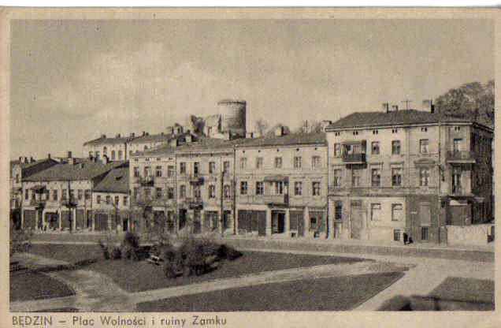

1947, pocztówka wyd. J. Walla, Gliwice
Widok na pierzeję północną. Zamek przed rekonstrukcją.

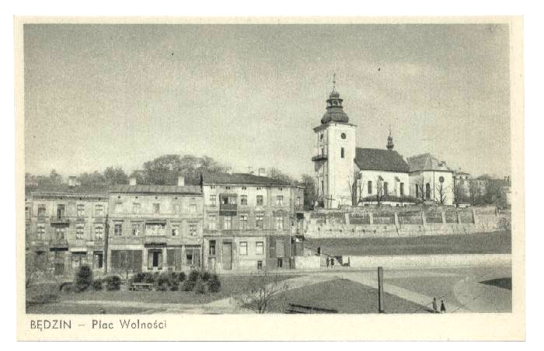

1952, pocztówka wyd. J. Walla, Gliwice
Widok na pierzeję północną i kościół.

